Неделя ПСИХОЛОГИИ-2023

В рамках недели психологии 23.11.2023 года специалисты нашего центра провели игровое занятие для учащихся начальных классов "Психология- удивительная наука" .
Ребята побывали на различных станциях, выполняли увлекательные задания, узнали много интересных фактов о психологии.
Все участники с успехом преодолели испытания, получили массу ярких впечатлений, море положительных эмоций.
#ГодПедагогаНаставника
#ГПН_2023
#Образование33
#НеделяПсихологии
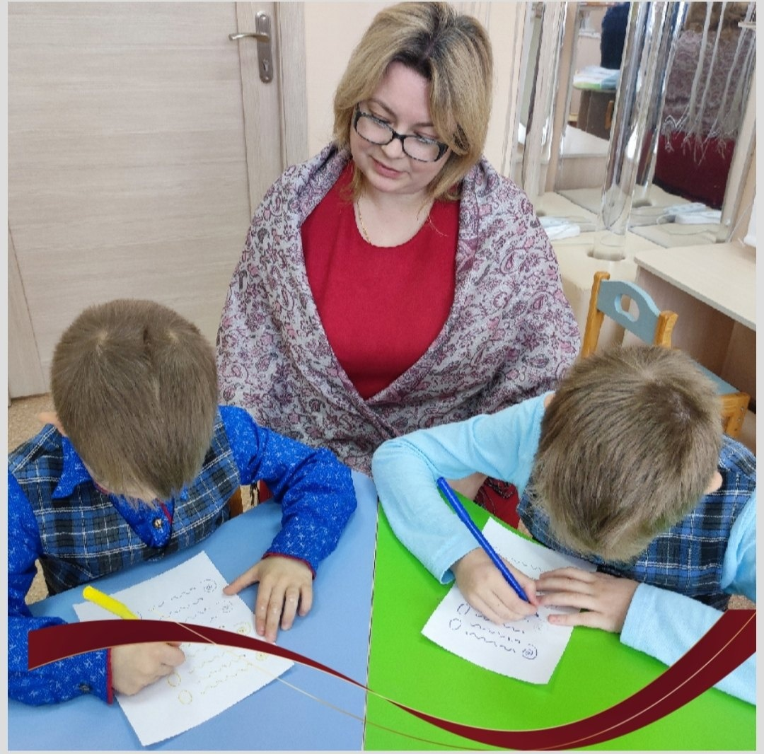
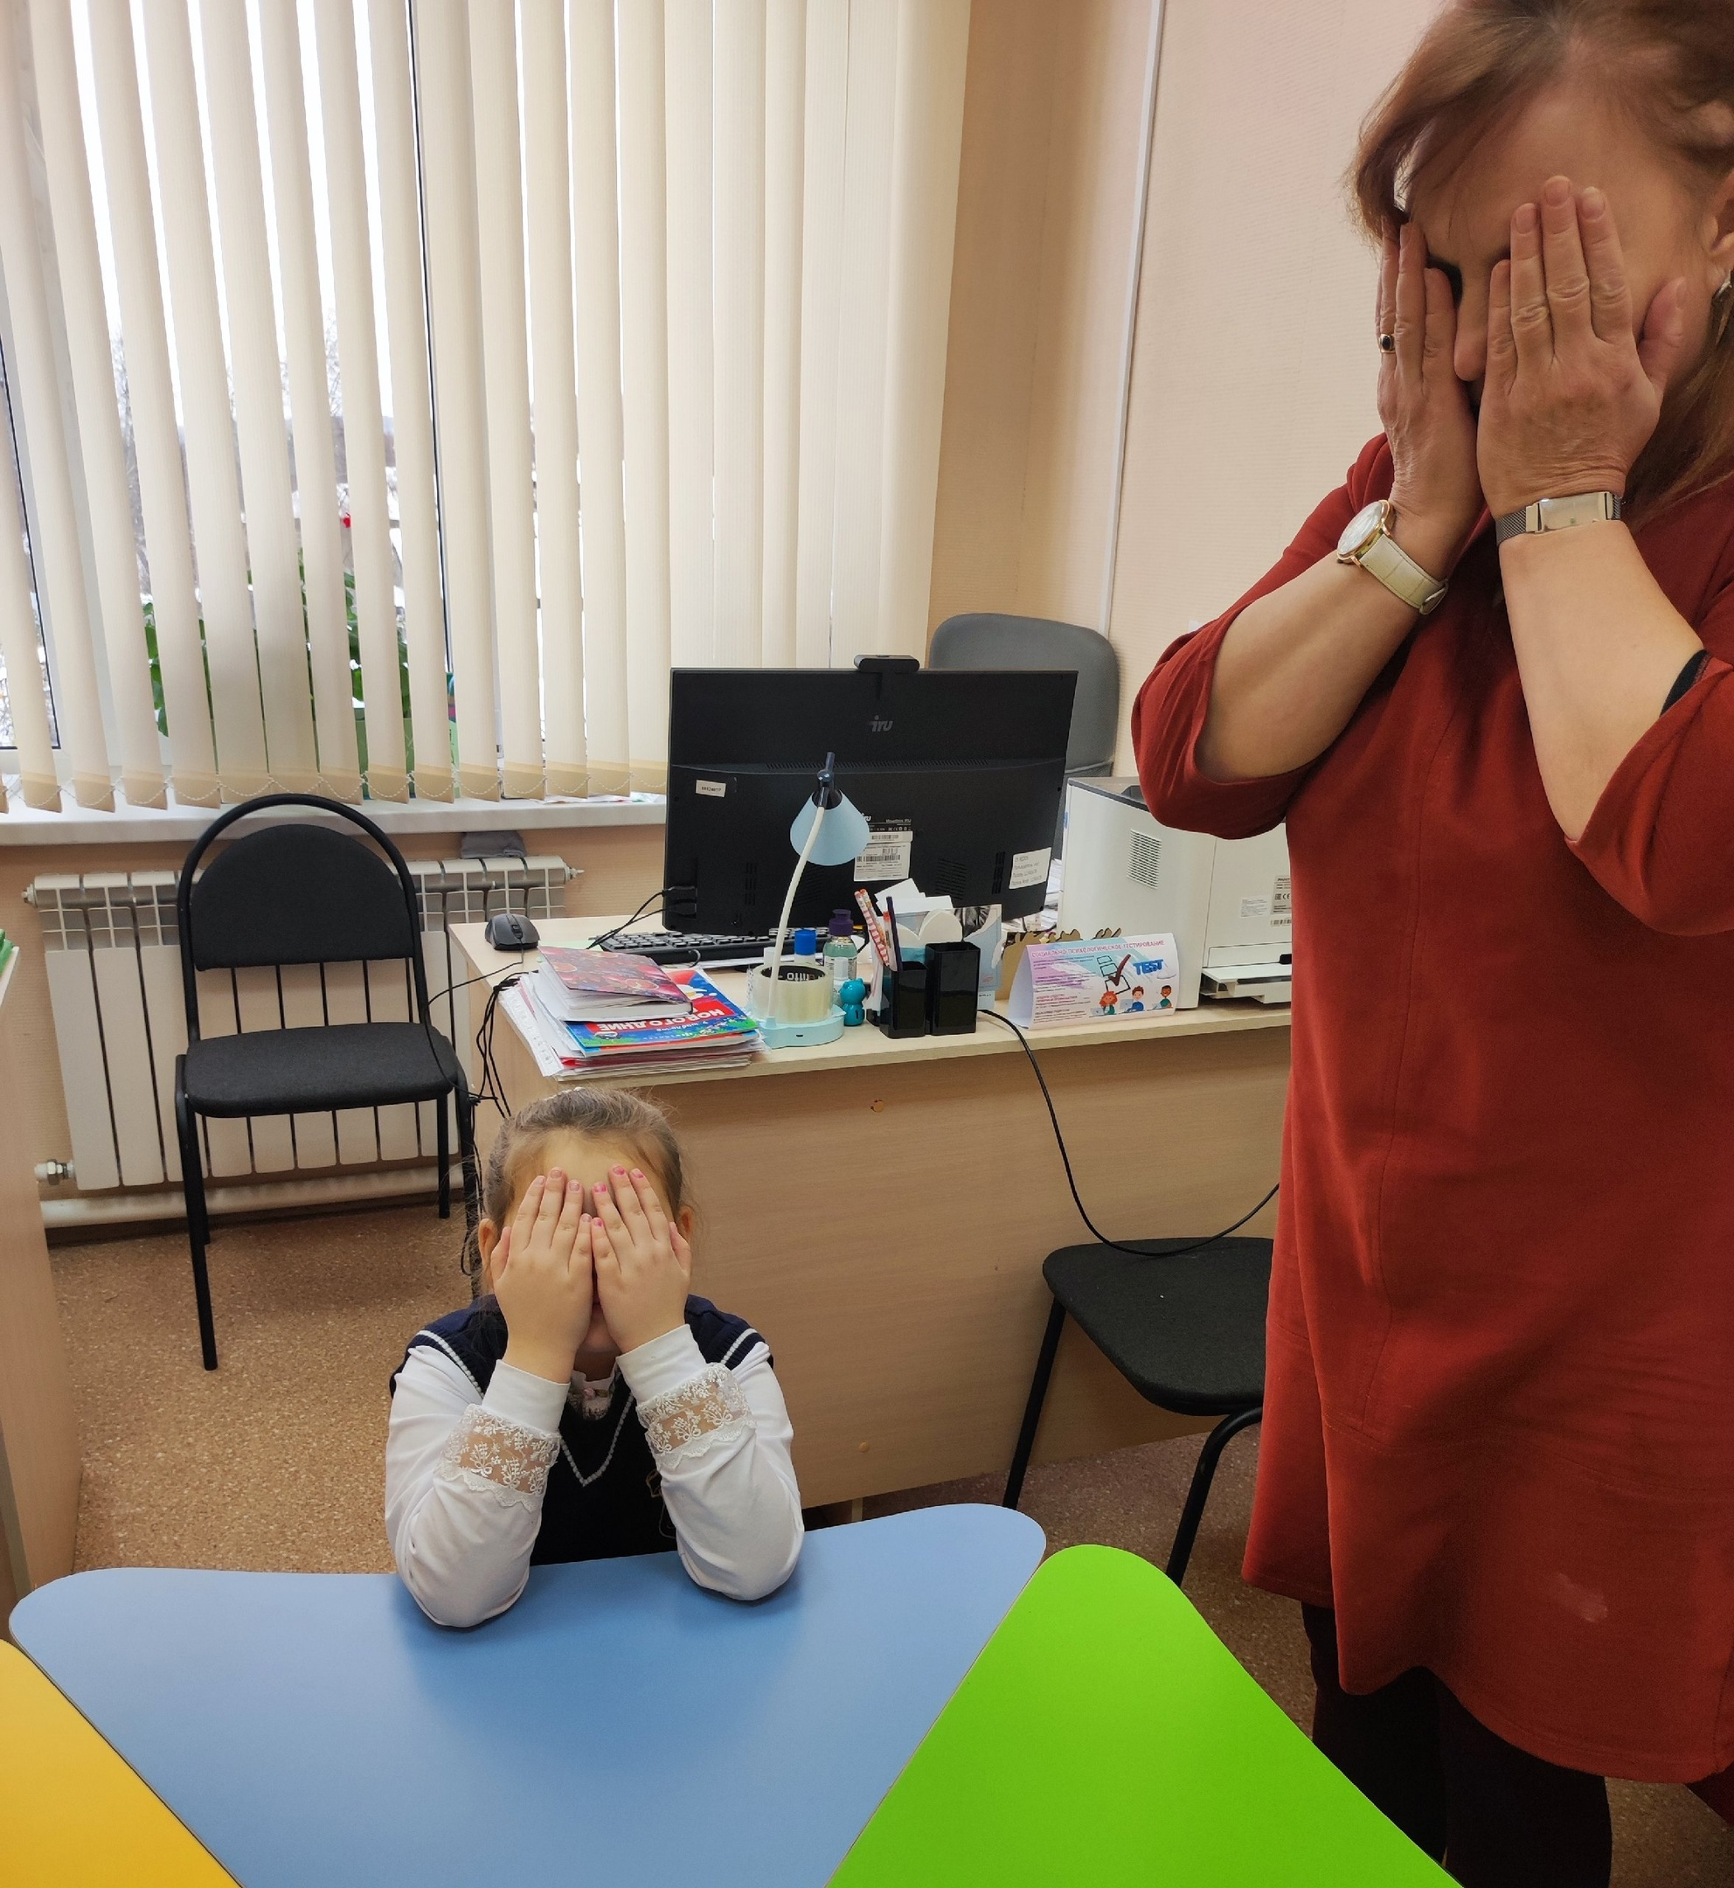
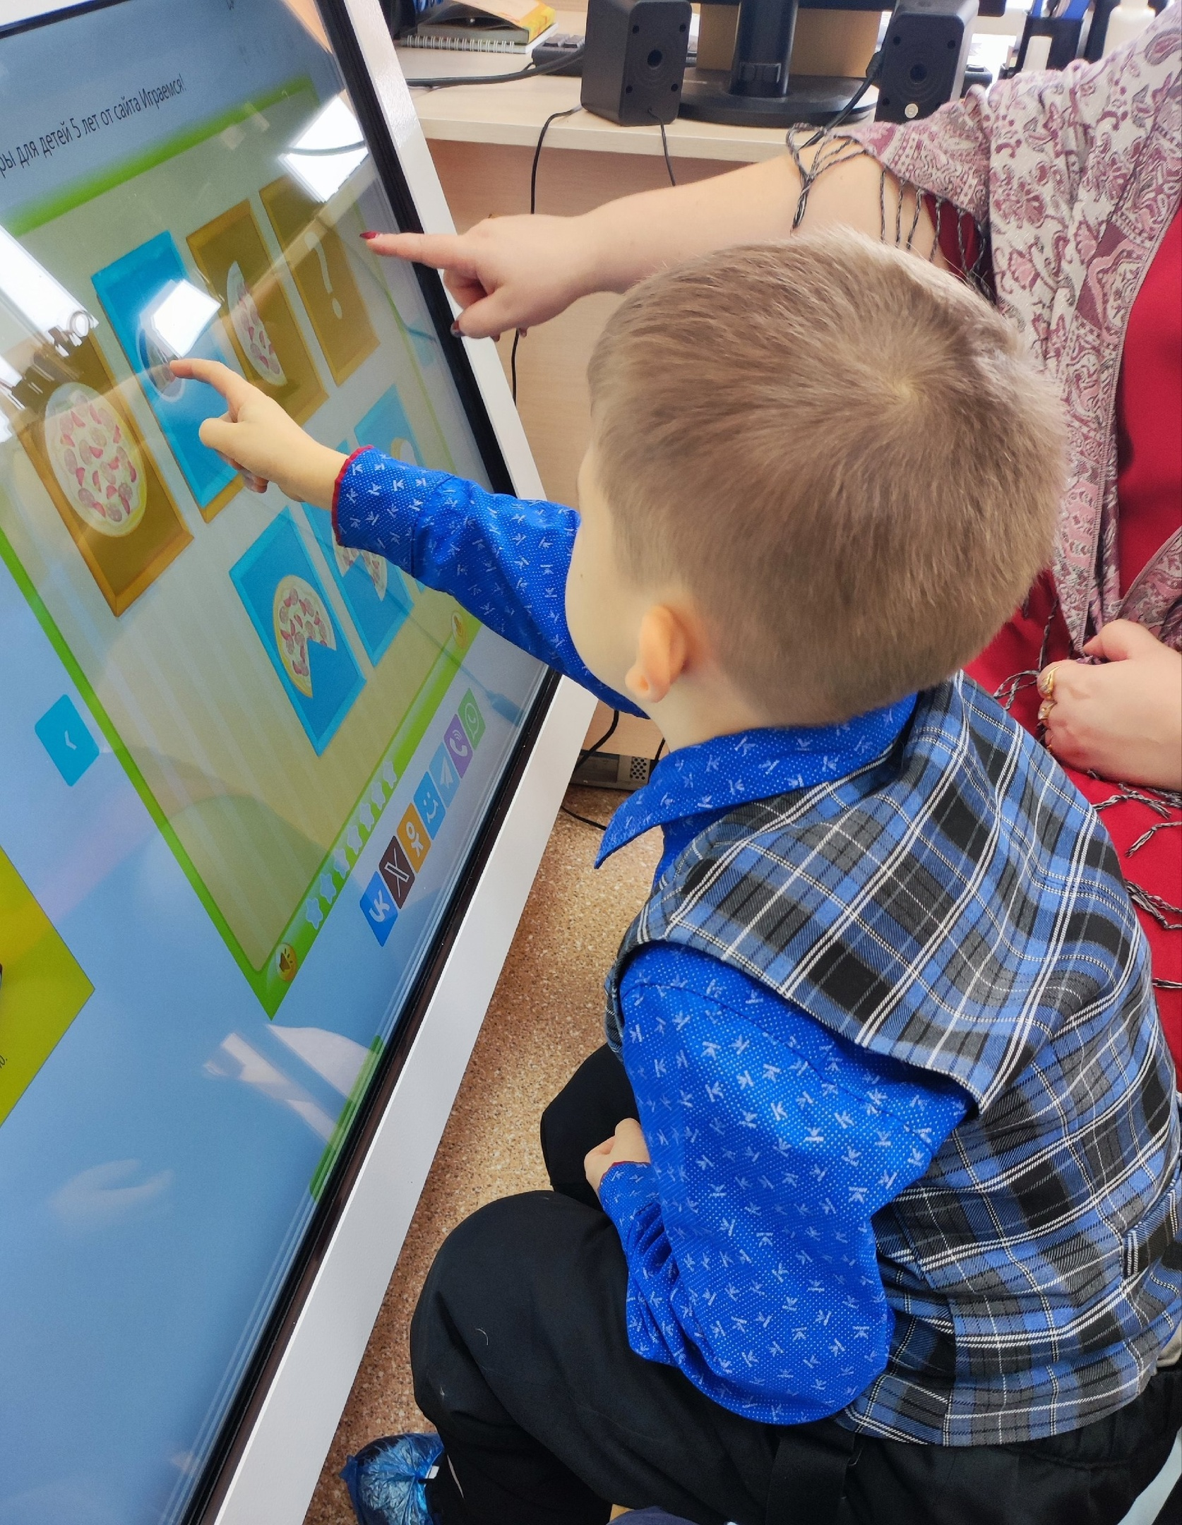
#ГодПедагогаНаставника
#ГПН_2023
#Образование33
#НеделяПсихологии

